בס"ד
מוטי מנחם
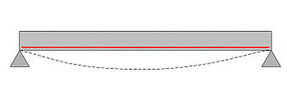
הנדסה אזרחית
רחוב אבני החושן 86 גבעת זאב


{{ date }}
לכבוד
{{ client_name }}
הנדון: הצעת מחיר עבור {{ project_subject }}
שלום רב,
עיינתי בתכנית האדריכלית ל{{ project_subject }}.

ההצעה כוללת:
- חתימה על תכניות ההגשה
- הצהרת מהנדס
- הצהרת מהנדס על כמות פינוי פסולת
- הצהרת מהנדס על כמות פינוי עפר
- עריכת חישובים סטטיים
- עריכת תכנית עבודה לקבלן
- ביקורים לפני יציקות, ככל שידרשו בתקופת בניית השלד

סך ההצעה לשתי היחידות, {{ price }} ₪ לא כולל מע"מ
ההצעה אינה כוללת תשלום עבור יועצים אחרים (מודד, יועץ קרקע, איטום אינסטלציה וכו').
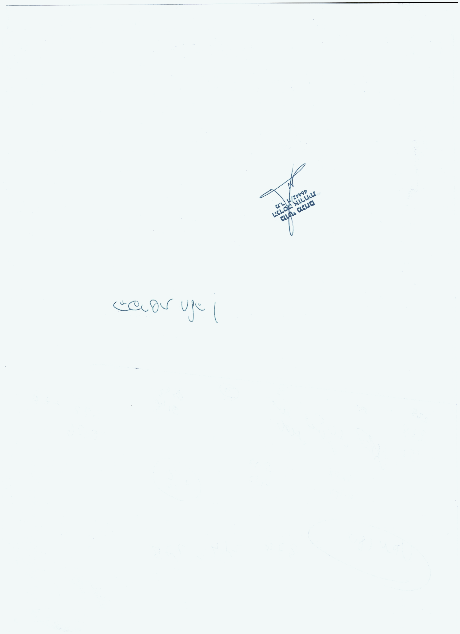
ב כ ב ו ד ר ב,

מוטי מנחם
הנדסת בניין
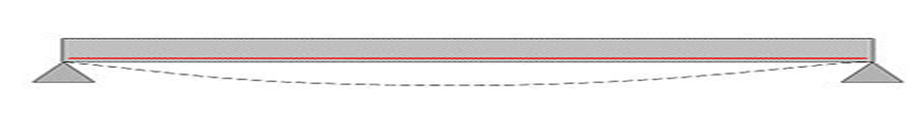

אימייל: Eng.motimen@gmail.com
נייד: 0522-670274

